Сейфы и шкафы

Тел.+7-918-3405515

Аптечка АУ-1
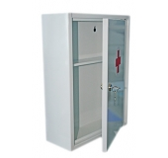
Металлический шкаф аптечка для медикаментов. Покраска белая порошковая.
1045 руб.

Сейф ONIX LS-20

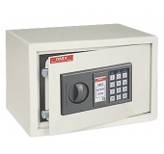
Сейф гостиничный ONIX LS-20 предназначен для хранения денег, ценностей и личных вещей в гостиничных номерах. 2250 руб.

Сейф ONIX LS-30
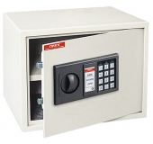

Сейф гостиничный ONIX LS-30 предназначен для хранения денег, ценностей и личных вещей в гостиничных номерах. 3900 руб.

Сейф Safeguard ESD-103K
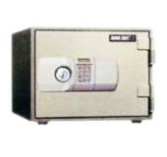
Сейф огнестойкий Safeguard ESD-103K предназначен для хранения денег, драгоценностей и ценной документации в офисе и дома.
7880 руб.

Сейф Safeguard ESD-680
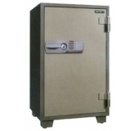
Сейф огнестойкий Safeguard ESD-680 предназначен для хранения денег, драгоценностей и ценной документации в офисе и дома14900 руб.

Сейф Safeguard SD-101T
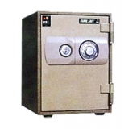
Сейф огнестойкий Safeguard SD-101T предназначен для хранения денег, драгоценностей и ценной документации в офисе и дома
5200 руб.

Сейф Safeguard SD-101 TK
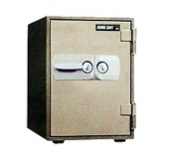
Сейф огнестойкий Safeguard SD-101 TK предназначен для хранения денег, драгоценностей и ценной документации в офисе и дома.4950 руб.
Сейф Safeguard SD-102
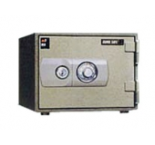
Сейф огнестойкий Safeguard SD-102 предназначен для хранения денег, драгоценностей и ценной документации в офисе и дома5880 руб.

Сейф КЗ-0132
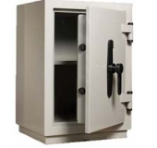
Сейф офисный КЗ-0132 предназначен для хранения денег, драгоценностей и ценной документации в офисе и дома.10360 руб.

Сейф «Воробей»
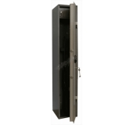
Сейф оружейный «Воробей» предназначен для хранения длинноствольного охотничьего оружия3100 руб.

Сейф AIKO «Сокол»
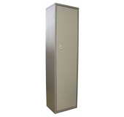
Сейф оружейный «Сокол» предназначен для хранения длинноствольного охотничьего оружия
5600 руб.

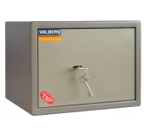
Сейф AIKO ASM-25

Мебельный сейф AIKO ASM-25 4750 руб.

Сейф AIKO ASM-63T
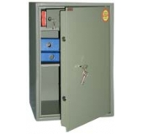
Сейф офисный Aiko ASM-63T предназначен для хранения денег, драгоценностей и ценной документации в офисе и дома 9000 руб.

Сейф AIKO AW-1814
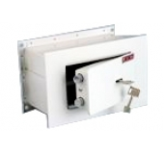
Встраиваемый сейф AIKO AW-1814 предназначен для хранения денег и ценных документов и предназначен для установки в стену.
3300 руб.

Сейф AIKO AW-2714
Встраиваемый сейф AIKO AW-2714 предназначен для хранения денег и ценных документов и предназначен для установки в стену.3800 руб.

Сейф AIKO ES-8
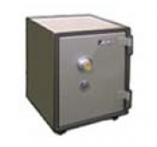
Сейф огнестойкий AIKO ES-8 предназначен для хранения денег, драгоценностей и ценной документации в офисе и дома 4000 руб.

Сейф AIKO ES-9.2K
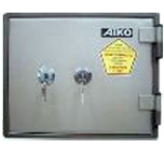
Сейф огнестойкий AIKO ES-9.2K предназначен для хранения денег, драгоценностей и ценной документации в офисе и дома
4000 руб.

Сейф Topaz BSD-320
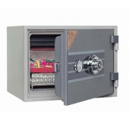
Сейф огнестойкий Topaz BSD-320 предназначен для хранения денег, драгоценностей и ценной документации в офисе и дома.4950 руб.

Сейф Topaz BSK-670
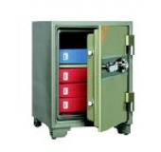
Сейф огнестойкий Topaz BSK-670 предназначен для хранения денег, драгоценностей и ценной документации в офисе и дома13000 руб.

Сейф Topaz BSТ-370
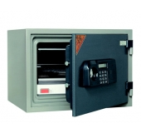
Сейф огнестойкий Topaz BSТ-370 предназначен для хранения денег, драгоценностей и ценной документации в офисе и дома, 7000 руб.

Сейф Valberg T-17 EL
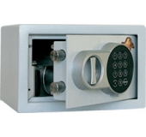
Сейф мебельный T-17 EL Valberg с электронным замком. Предназначен для хранения незначительных ценностей и документов. 2600 руб.

Сейф Valberg T-28 EL
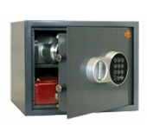
Сейф мебельный T-28 EL Valberg с электронным замком. Предназначен для хранения незначительных ценностей и документов. 3700 руб.

Сейф Valberg T-40 EL
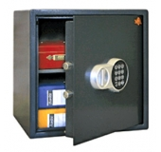
Сейф мебельный T-40 EL Valberg с электронным замком. Предназначен для хранения незначительных ценностей и документов. 4850 руб.

Шкаф бухгалтерский ШБД-4К
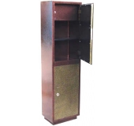
Шкаф канцелярский (офисный) Торекс ШБД-4К предназначен для хранения любых видов документов.
13000 руб.

Шкаф бухгалтерский ШБО-2
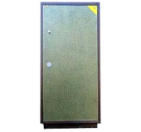
Шкаф канцелярский (офисный) одно секционный Торекс ШБО-2 предназначен для хранения любых видов документов8300 руб.

Шкаф бухгалтерский ШБО-2К
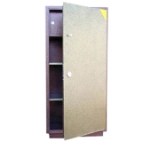
Шкаф канцелярский (офисный) одно секционный Торекс ШБО-2К предназначен для хранения любых видов документов. 8850 руб.

Шкаф бухгалтерский ШБМ-1
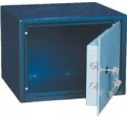
Шкаф канцелярский (офисный) одно секционный ШБМ-1 предназначен для хранения любых видов документов 5550 руб.

Шкаф бухгалтерский ШБМ-2
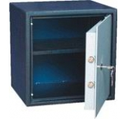
Шкаф канцелярский (офисный) одно секционный ШБМ-2 предназначен для хранения любых видов документов 6300 руб.

Шкаф бухгалтерский ШБМ-3
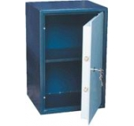
Шкаф канцелярский (офисный) одно секционный ШБМ-3 предназначен для хранения любых видов документов 8000 руб.

Шкаф бухгалтерский СП-2
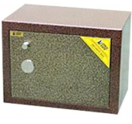
Шкаф канцелярский (офисный) одно секционный Торекс СП-2 предназначен для хранения любых видов документов 3050 руб.

Шкаф бухгалтерский СП 3
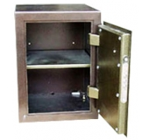
Шкаф канцелярский (офисный) одно секционный Торекс СП 3 предназначен для хранения любых видов документов. 3050 руб.

Шкаф бухгалтерский КБ-021т
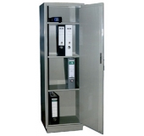
Шкаф канцелярский Контур КБ-021т предназначен для хранения любых видов документов
4800 руб.

Шкаф бухгалтерский КБ-041
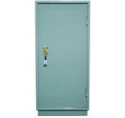
Шкаф канцелярский Контур КБ-041 предназначен для хранения любых видов документов
4150 руб.

Шкаф для ключей JS-42
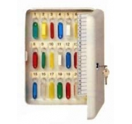
Шкаф для ключей JS-42 рассчитан на хранение 42 ключей. 2000 руб.

Шкаф для ключей JS-70
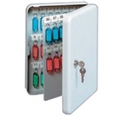
Шкаф для ключей JS-70 рассчитан на хранение 70 ключей. 2850 руб.

Шкаф для ключей КВ-50
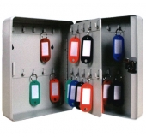
Шкаф для ключей КВ-50 рассчитан на хранение 50 ключей. 1500 руб.

Медицинские шкафы

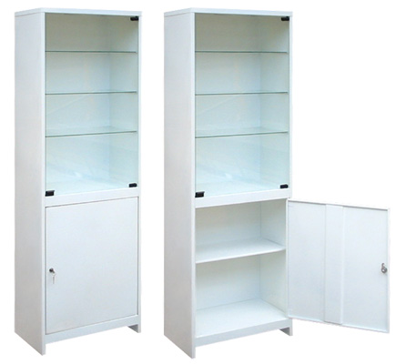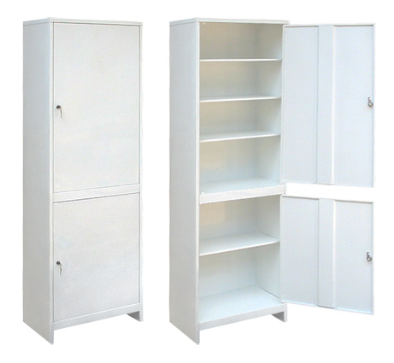

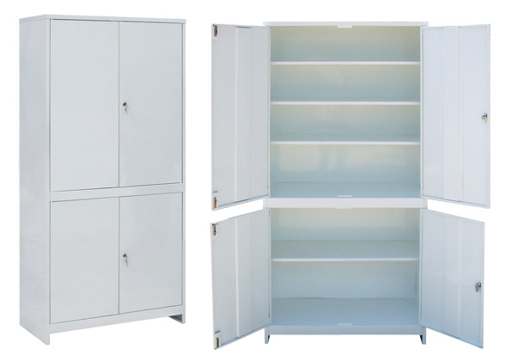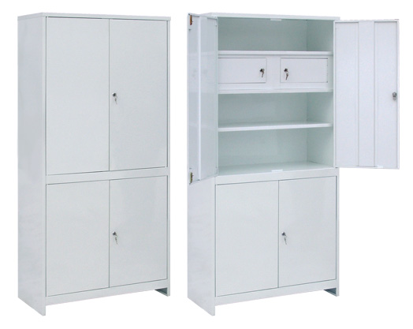

Внимание, цены указаны ориентировочные, уточняются индивидуально.
Если нужного сейфа или шкафа не оказалось в этом каталоге, звоните – привезем любой.
Так же продадим весы торговые, медицинские, ростомеры, Мини – АТС.
Отремонтируем любое электронное оборудование.
Тел. +7-918-3405515

